**Вам, неизвестные солдаты, посвящаем!**

Имя твое неизвестно, солдат!

Был ты отец, или сын, или брат,

Звали тебя Иван иль Василий.

Жизнь ты отдал во спасенье России.

Нами твой подвиг, солдат, не забыт —

Вечный огонь на могиле горит,

Звезды салюта в небо летят,

Помним тебя, Неизвестный Солдат!

**3 декабря** для учащихся начальной школы прошел час общения «Вам, неизвестные солдаты, посвящаем!», где вспомнили безымянных героев, защитников Отечества, погибших в годы Великой Отечественной войны, известных под именем «Неизвестный солдат». Ученики 4 класса эмоционально и трогательно прочитали письма прадедам и стихи о солдатах, подаривших нам мир. В их исполнении прозвучала песня «Шли солдаты на войну». Память погибших почтили минутой молчания.

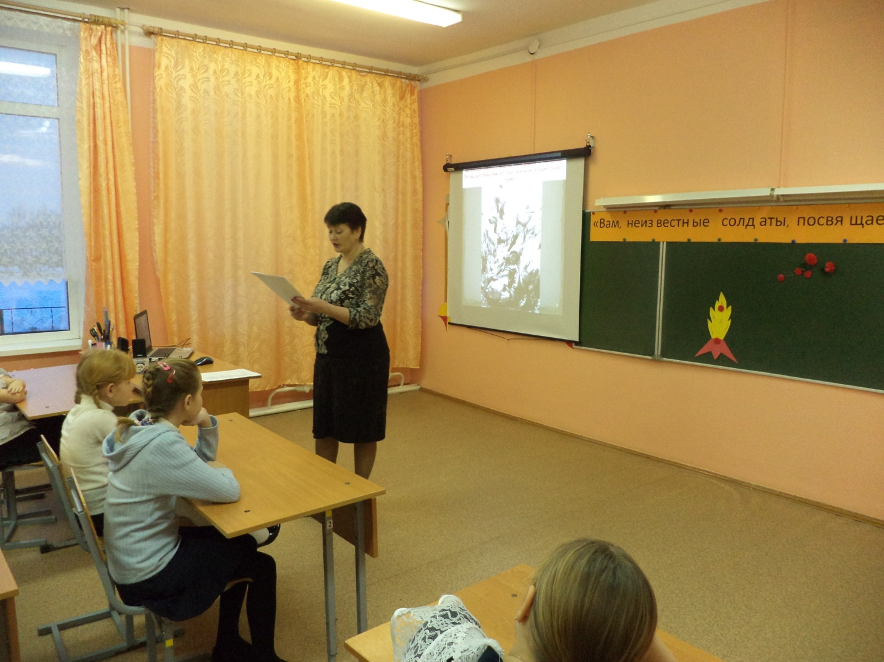

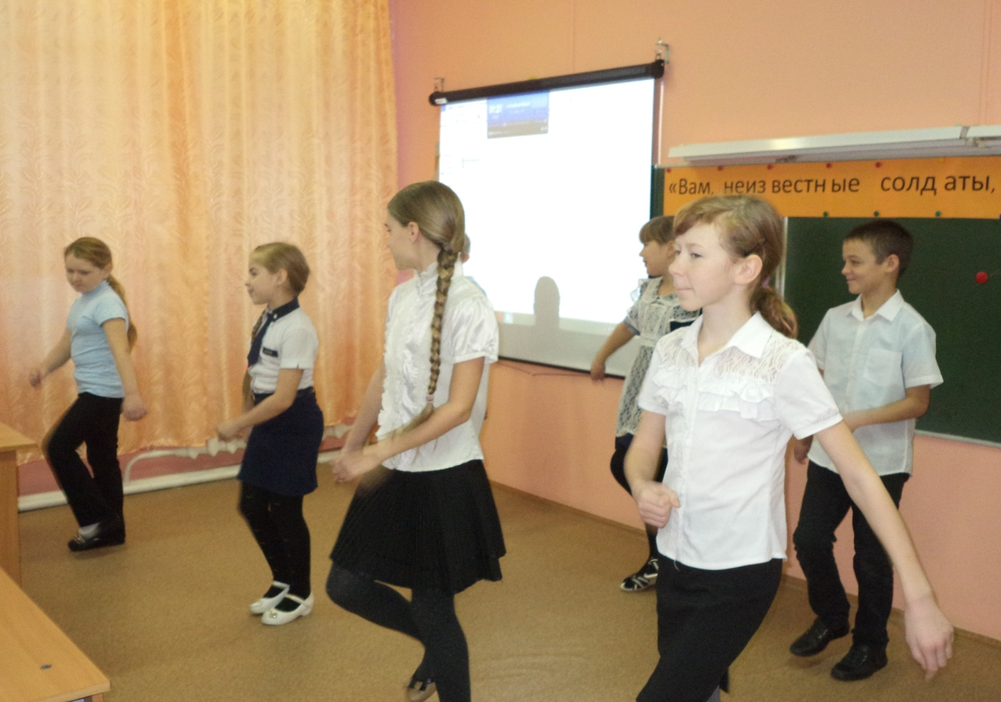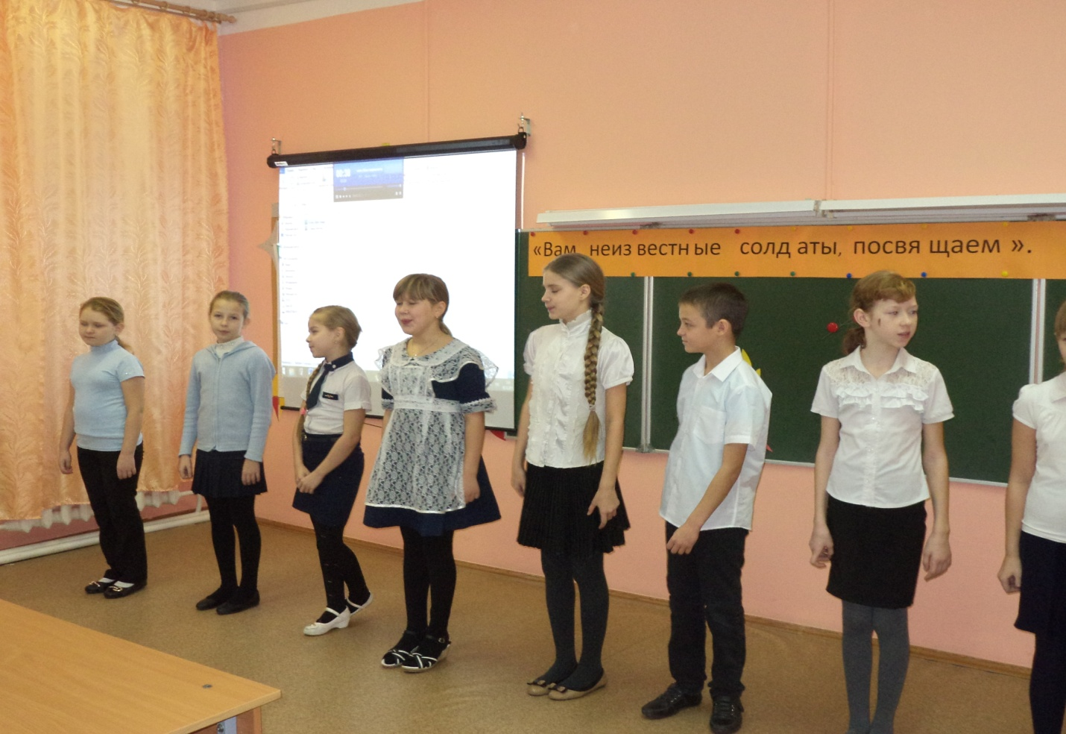

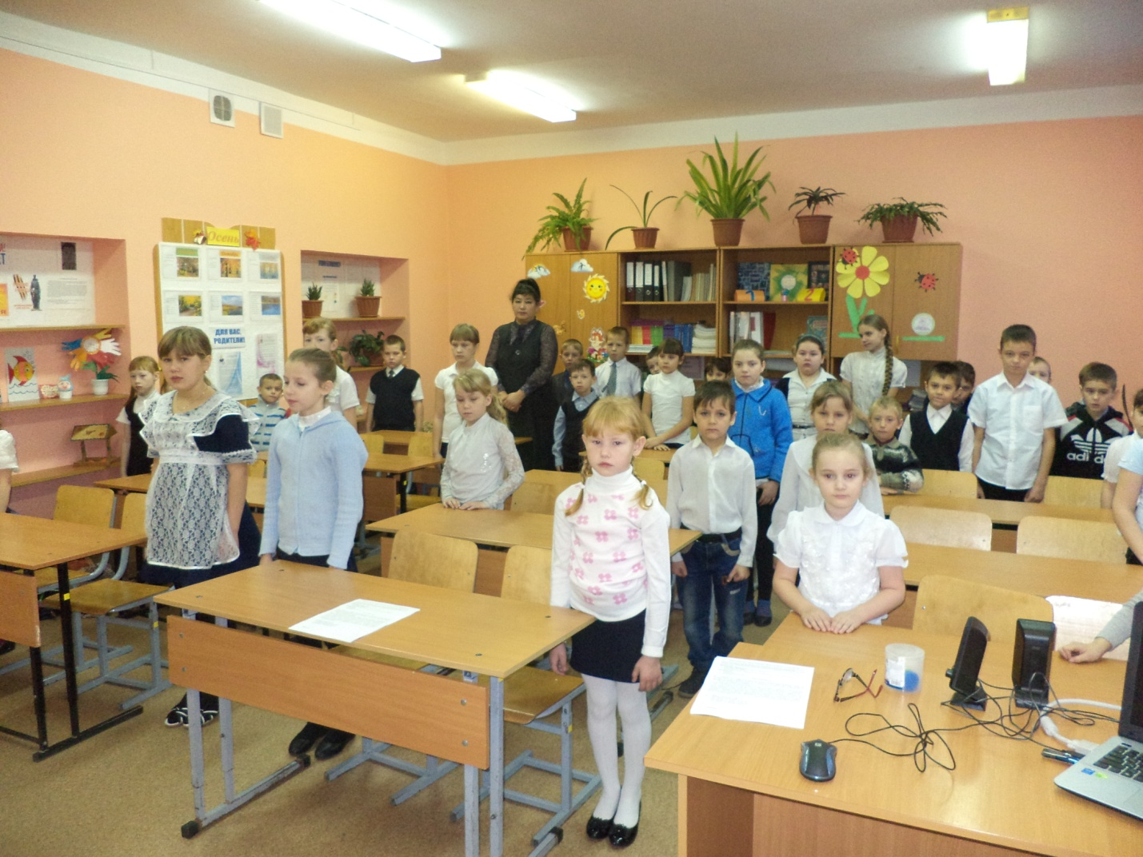

Материал подготовила учитель начальных классов Клёсова О.А.